4. DÚ z MF pro 7. ročník
Termín odevzdání: středa 3. 10. 2018
OV: Analyzuje základní vlastnosti těles, Vypočítá povrch těles (krychle)
Vyber správná tvrzení o tělesech:
a) Všechny stěny krychle jsou čtverce
b) Hranol je těleso tvořené dvěma shodnými podstavami a pláštěm
c) Stěny pláště čtyřbokého jehlanu jsou vždy pravoúhlé trojúhelníky
d) Kvádr se skládá ze dvou trojic shodných obdélníků.

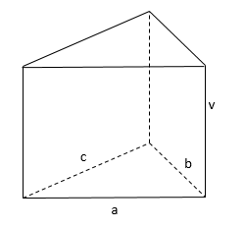
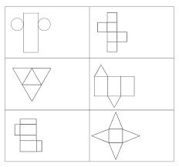
Vybarvi stejnou barvou těleso a jeho síť a k tělesu pojmenuj

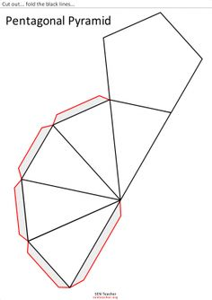

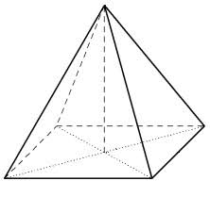
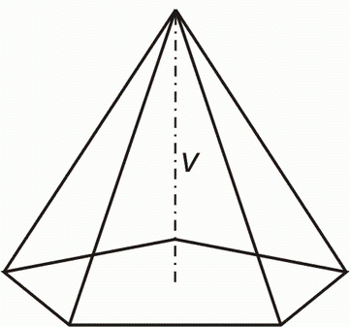

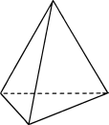

Vypočítej povrch krychle, jestliže délka hrany je 4, 3 cm.

Narýsuj ve volném rovnoběžném promítání kvádr ABCDEFGH se šířkou 6 cm, hloubkou 4 cm a výškou 7 cm. Vypočítej jeho povrch.

Zopakuj si jednotky obsahu a jejich převádění. Můžeš si vytvořit převodní tabulku do studijního portfolia (pracovali jste na ní loni) nebo použij tu z obrázku viz níže
Převeď jednotky – učebnice 3. díl – zelený pruh str. 80/ cv. 4 – tabulka – přepiš a převáděj (DO UČEBNICE NIC NEPIŠ!!!!!!!!!!!)
